**Схематическое представление страницы выбранного раздела.**

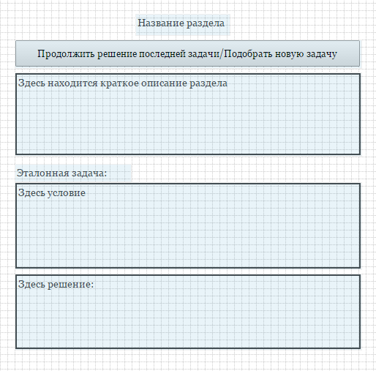

Страница доступна всем пользователям. Кнопка «Продолжить решение последней задачи»/ «Подобрать новую задачу» доступна только авторизованным пользователям и принимает одно из этих двух значений в зависимости от того, выбрана ли задача пользователем задача по этому разделу, или нет. При нажатии на эту кнопку пользователь попадает на страницу с оповещением, что данный раздел находится в разработке.